Temat: Święto zmarłych
1listopada obchodzimy święto zmarłych. W tym dniu wspominamy naszych bliskich, którzy zmarli i odwiedzamy ich groby na cmentarzu. Na grobach zapalamy znicze, składamy kwiaty i modlimy się.
Popatrz na obraz i pokaż, gdzie są znicze oraz kwiaty.
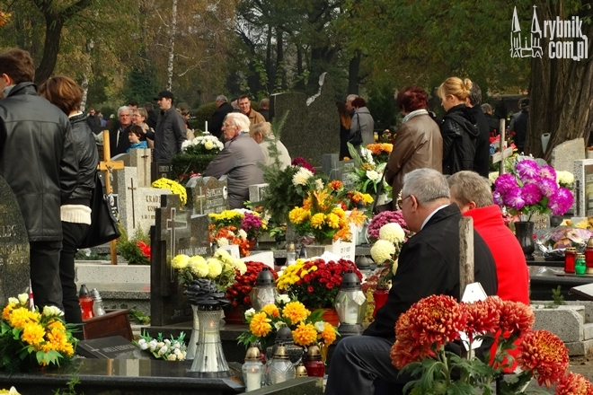

Spójrz na poniższe obrazy zniczy, a następnie znajdź i wskaż pary zniczy, które są takie same.
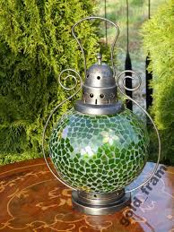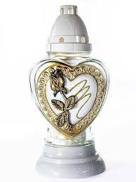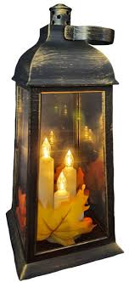
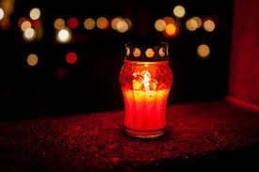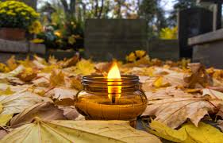
Dziękuję.

